Гуманитарный проект
Учреждения здравоохранения «Поставская Центральная районная больница»

        - Наименование проекта: Улучшение организации работы стоматологической помощи населению Поставского района
        - Срок реализации проекта: 2022-2024гг.
        - Организация – заявитель предлагающая проект: Учреждение здравоохранения « Поставская центральная районная больница».
4. Задачи, планируемые к выполнению в рамках реализации проекта:
-приобретение системы для цифровой панорамной томографии
-приобретение стоматологической установки ;
5.Цели проекта:
Проведения качественного и объемного обследования патологий зубочелюстной системы .
6. Целевая группа:
- для обследования пациентов нуждающихся в ортопедическом, ортодонтическом и терапевтическом обследовании
- для выбора тактики и контроля результатов лечения
- для обследования профилактики и лечения пациентов с зубочелюстной патологией.

7.Краткое описание мероприятий в рамках проекта:
-организация работы врачей стоматологического профиля.
- осуществления качественного четкого отображения анатомии зубочелюстной системы пациента при отсутствии искажений
8.Общий объём финансирования (в долларах США) –
Источник финансирования | Объём финансирования  (в долларах США) –25000.00$
Средства донора | 15000.00$-- приобретение системы для цифровой панорамной томографии  10000.00$-- приобретение стоматологической установки ;
Софинансирование
9.Место реализации проекта: Республика Беларусь, Витебская область, , г. Поставы, ул.Советская 73.
10.Контактное лицо: Врач стоматолог терапевт (заведующий) Головко Татьяна Викторовна Учреждения здравоохранения «Поставская центральная районная больница» +375-29 511 09 93 priemnaya@postcrb.by

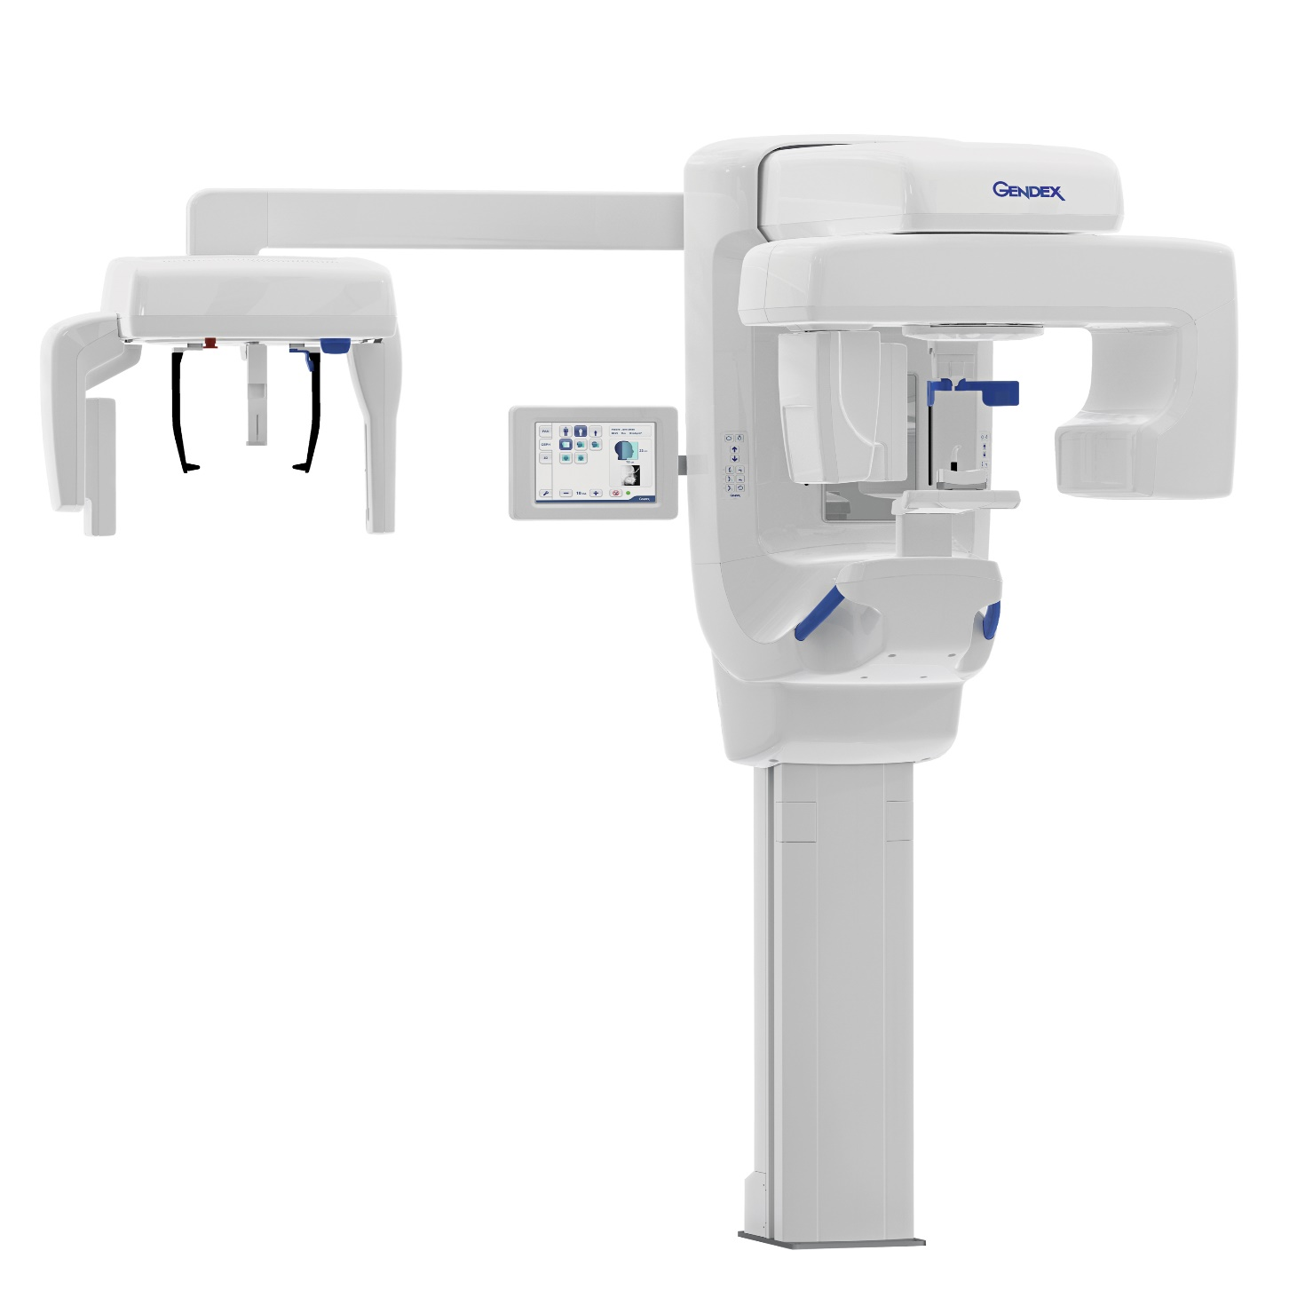

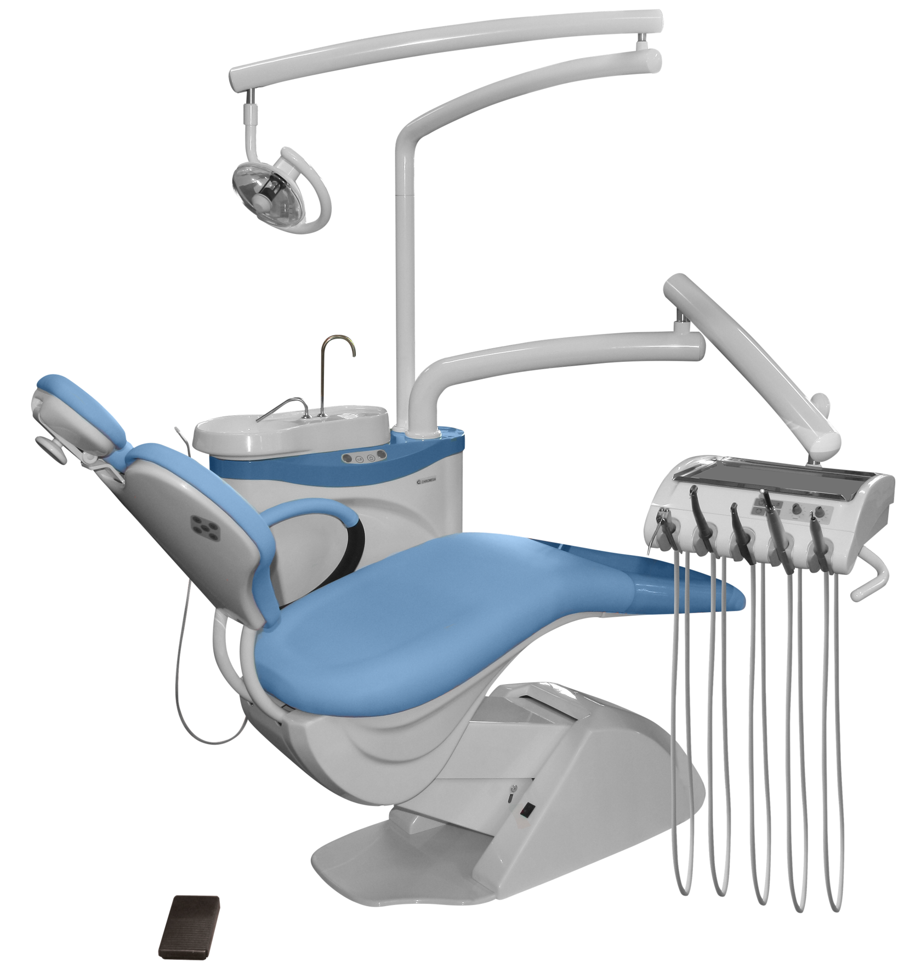

THE HUMANITARIAN PROJECT
Health care institution
"Postavy central regional hospital"

THE HUMANITARIAN PROJECT Health care institution "Postavy central regional hospital" "
1. Project Name: Improving the organization of dental assistance to the population of the Postavsky district2. Term of the project: 2022-2024
3. The applicant organization proposing the project: Health care institution "Postavy central regional hospital"
4.Tasks planned for implementation in the framework of the project:
- purchase of a digital panoramic tomography system;
- purchase of a dental unit

5. Project goals:
- Conducting a qualitative and extensive examination of dental system pathologies.
6. Target group:
- for examination of patients who need orthopedic, orthodontic and therapeutic examination
to select the tactics and monitor the results of treatment
- for examination, prevention and treatment of patients with dental pathology.
7. Brief description of project activities:
organization of work of doctors of a stomatologic profile.
- implementation of a high-quality clear display of the anatomy of the patient's dental system in the absence of distortions
8. Total amount of financing (in US dollars) - $ 245642.25
Source of financing  district budget | Amount of funding  (in US dollars) - $ 25000,00
Donor funds | 15000,00 $-- purchase of a digital panoramic tomography system;  10000,00$ -- purchase of a dental unit
Co-financing
9. Project location: Republic of Belarus, Vitebsk region, Postavy city, street. Sovetskaya 73. index 211875
10. Contact person: Golovko Tatyana Viktorovna health care institutions "Postavskaya Central district hospital" +375-29 511 09 93 priemnaya@postcrb.by

